事项编码：050014301411330100580267448L13

伤残待遇申领（一次性伤残补助金、伤残津贴和生活护理费）服务指南

市人力社保局

伤残待遇申领（一次性伤残补助金、伤残津贴和生活护理费）服务指南
一、适用范围
涉及的内容：伤残待遇申领（一次性伤残补助金、伤残津贴和生活护理费）
服务对象：个人,法人,其他组织
二、事项审查类型
前审后批
三、国家法律依据
关于印发《工伤保险经办规程》的通知 人力资源和社会保障部
第六十八条
业务部门根据劳动能力鉴定结论、工伤职工本人工资或统筹地区上年度职工月平均工资，核定一次性伤残补助金、伤残津贴和生活护理费。
工伤保险条例 国务院 2004-01-01
第三十四条
第一款 工伤职工已经评定伤残等级并经劳动能力鉴定委员会确认需要生活护理的，从工伤保险基金按月支付生活护理费。
第二款 生活护理费按照生活完全不能自理、生活大部分不能自理或者生活部分不能自理3个不同等级支付，其标准分别为统筹地区上年度职工月平均工资的50%、40%或者30%。
第三十五条
第一款 职工因工致残被鉴定为一级至四级伤残的，保留劳动关系，退出工作岗位，享受以下待遇：
（一） 从工伤保险基金按伤残等级支付一次性伤残补助金，标准为：一级伤残为27个月的本人工资，二级伤残为25个月的本人工资，三级伤残为23个月的本人工资，四级伤残为21个月的本人工资
（二） 从工伤保险基金按月支付伤残津贴，标准为：一级伤残为本人工资的90%，二级伤残为本人工资的85%，三级伤残为本人工资的80%，四级伤残为本人工资的75%。伤残津贴实际金额低于当地最低工资标准的，由工伤保险基金补足差额
（三） 工伤职工达到退休年龄并办理退休手续后，停发伤残津贴，按照国家有关规定享受基本养老保险待遇。基本养老保险待遇低于伤残津贴的，由工伤保险基金补足差额
第三十六条
第一款 职工因工致残被鉴定为五级、六级伤残的，享受以下待遇：
（一） 从工伤保险基金按伤残等级支付一次性伤残补助金，标准为：五级伤残为18个月的本人工资，六级伤残为16个月的本人工资
（二） 保留与用人单位的劳动关系，由用人单位安排适当工作。难以安排工作的，由用人单位按月发给伤残津贴，标准为：五级伤残为本人工资的70%，六级伤残为本人工资的60%，并由用人单位按照规定为其缴纳应缴纳的各项社会保险费。伤残津贴实际金额低于当地最低工资标准的，由用人单位补足差额
第三十七条
第一款 职工因工致残被鉴定为七级至十级伤残的，享受以下待遇：
（一） 从工伤保险基金按伤残等级支付一次性伤残补助金，标准为：七级伤残为13个月的本人工资，八级伤残为11个月的本人工资，九级伤残为9个月的本人工资，十级伤残为7个月的本人工资
（二） 劳动、聘用合同期满终止，或者职工本人提出解除劳动、聘用合同的，由工伤保险基金支付一次性工伤医疗补助金，由用人单位支付一次性伤残就业补助金。一次性工伤医疗补助金和一次性伤残就业补助金的具体标准由省、自治区、直辖市人民政府规定
中华人民共和国社会保险法 全国人民代表大会常务委员会 2011-07-01
第三十六条
职工因工作原因受到事故伤害或者患职业病，且经工伤认定的，享受工伤保险待遇;其中，经劳动能力鉴定丧失劳动能力的，享受伤残待遇。
四、省级法律依据
无
五、市级法律依据

六、县级规定

七、受理机构
市社保中心
八、决定机构
市社保中心
九、数量限制
无数量限制

十、受理条件
（一）在统筹地参加工伤保险的人员； （二）发生事故后被认定为工伤，并经劳动能力程度鉴定有伤残等级的。
十一、禁止性要求
无禁止性要求
十二、申请材料目录

材料名称 | 材料形式 | 必要性及描述 | 备注
工伤保险待遇申请表 | 纸质或电子 | 必要(必要)
第三人赔偿的有效法律文书（包括调解书、判决书等） | 纸质或电子 | 非必要

十三、申请接收
申请方式：网上申请
办理地点: 杭州市行政服务中心(市民中心L楼)（杭州市上城区新业路311号市民中心L楼）窗口32--36;杭州市人力社保综合服务大厅（杭州市上城区小营街道中河中路248号）5-12号窗口;
十四、对外公布的办理程序描述
环节 | 办理时限 | 办理人员 | 审核标准 | 办理结果
申请 | 承诺办 | 窗口工作人员 | 按照事项收件要求办理，符合条件的予以收件。 | 申请人向窗口提交申请材料或在浙江政务服务网进行网上申报工作人员收下材料或者获取政务服务网申报数据。
受理 | 承诺办 | 窗口工作人员 | 对材料进行形式审核。 | 符合条件的予以录入受理。
审核 | 承诺办 | 工作人员 | 对材料进行复核并按规范核对业务处理。 | 符合条件的做出审核决定。
办结 | 承诺办 | 工作人员 | 业务规范处理。 | 对材料进行归档处理。
送达 | 承诺办 | 工作人员 | 待遇启动。 | 根据审核决定内容执行相关待遇。

十五、办理方式

十六、办结时限
法定期限：42工作日
承诺期限：10工作日
时限说明：在承诺期限内完成业务;
十七、收费依据及标准
收费项目名称 | 收费标准 | 减免说明

十八、审批结果名称
无
十九、结果送达
自作出决定之日起10个工作日内送达
送达方式：当场送达,快递送达
二十、行政相对人权利和义务
（一）申请人应当如实向社会保险经办机构提交有关材料和反映真实情况，并对申请材料实质内容的真实性负责。
（二）申请人可以通过0571-12345电话咨询、浙江政务服务网或杭州市人力社保门户网站，获取事项的服务指南。
二十一、咨询途径
咨询电话：全国统一咨询投诉热线0571-12345
二十二、监督投诉渠道
监督投诉电话：全国统一咨询投诉热线0571-12345或12345投诉热线
网上投诉：http://zxts.zjzwfw.gov.cn
二十三、受理地点和时间
受理地点：杭州市行政服务中心(市民中心L楼)（杭州市上城区新业路311号市民中心L楼）窗口32--36
受理接待时间：工作日，夏季：上午9:00-12:00 下午14:00-17:00；冬季：上午9:00-12:00 下午冬令时13:30-17:00。（双休日安排值班）
受理地点：杭州市人力社保综合服务大厅（杭州市上城区小营街道中河中路248号）5-12号窗口
受理接待时间：工作日，上午8:30-11:50 下午13:30-17:00

二十四、办理进程和结果公开查询
咨询电话：全国统一咨询投诉热线0571-12345
网上查询：bsjd.zjzwfw.gov.cn
二十五、办事者到办事现场次数
0次
次数说明：

附录1 伤残待遇申领（一次性伤残补助金、伤残津贴和生活护理费）流程图
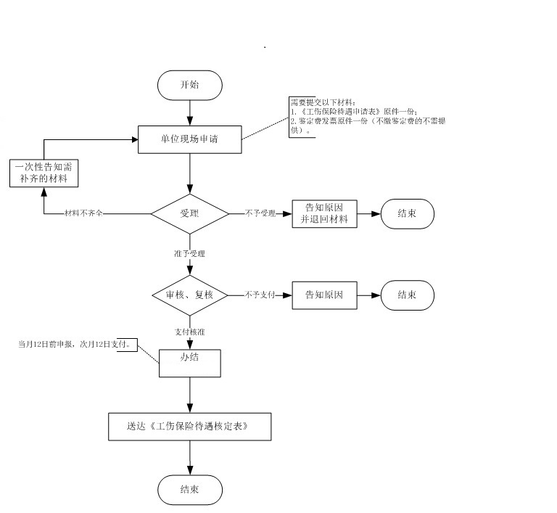

附录2 相关申请材料示范文本
材料空白表、示例表，请在“申请材料”中单独下载打印

附录3 常见问题解答
1、问题：
生活护理费每年什么时候进行调整？
解答：在每年公布上年度浙江省社会平均工资之后的次月开始调整。
2、问题：
一次性伤残补助金什么时候可以申报？
解答：工伤职工离开单位并停保以后即可申报。
3、问题：
伤残津贴的申领条件是什么？
解答：一级至四级工伤职工保留劳动关系，退出工作岗位，按照《工伤保险条例》规定享受相关待遇。

